Лабораторная работа 7

Имитационное моделирование

Оразгелдиев Язгелди

Содержание

Список иллюстраций

Список таблиц

# 1 Цель работы

Рассмотреть пример моделирования системы массового обслуживания типа M|M|1|∞

# 2 Задание

1. Реализовать модель системы массового обслуживания типа M|M|1|∞
2. Построить график поступления и обработки заявок
3. Построить график динамики размера очереди

# 3 Выполнение лабораторной работы

Фиксируем данные начальные(задаем контекст) lambda = 0.3, mu=0.35, z0=6

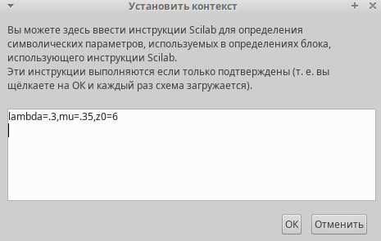

Рис. 1: Начальные данные

Кроме того, я задал параметры моделирования

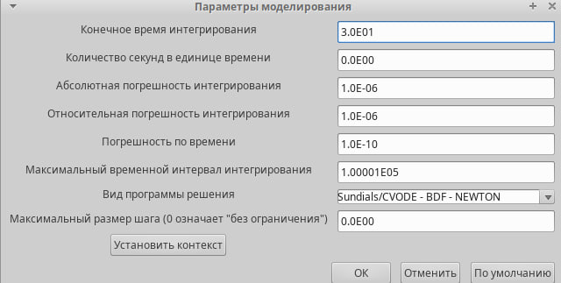

Рис. 2: Параметры моделирования

Суперблок моделирующий поступление заявок представлен ниже. Тут у нас заявки поступают в систему по пауссоновскому закону. Поступает заявка в суперблок, идёт в синхронизатор входных и выходных сигналов, происходит равномерное распределение на интервале [0, 1], еще заявка идёт в обработчик событий и выходит их суперблока. Далее идёт в преобразование в эскпоненциальное распределение с параметром lambda, далее заявка опять попадает в обработчик событий и выходит из суперблока

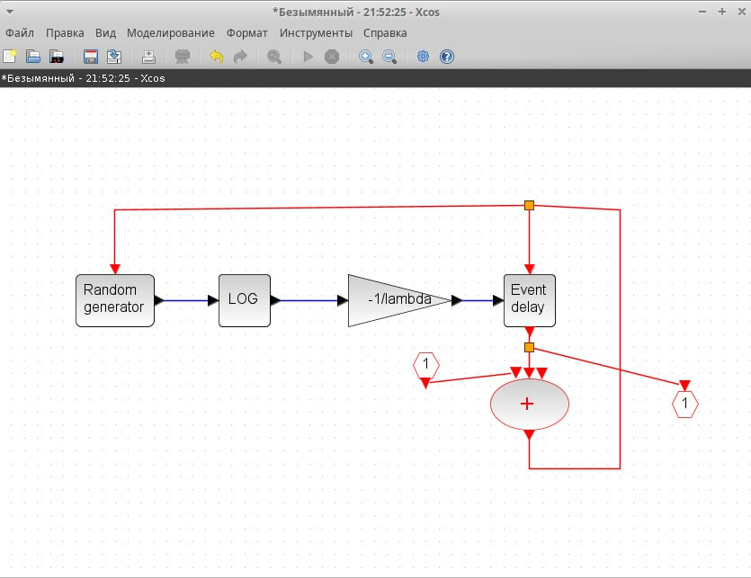

Рис. 3: Суперблок моделирующий поступление заявок

Суперблок моделирующий процесс обработки заявок, представлен ниже на рисунке. Тут уже идёт обработка заявок в очереди по экспоненциальному закону

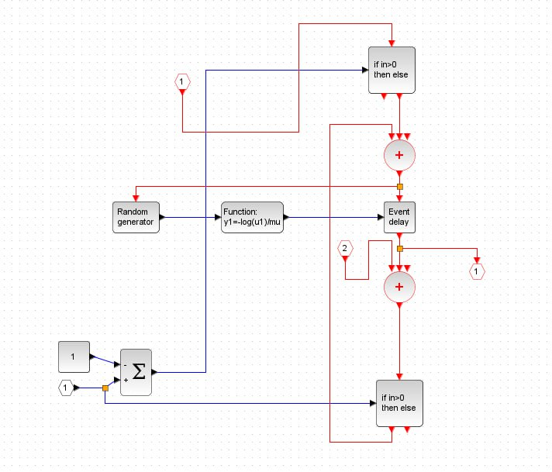

Рис. 4: Cуперблок моделирующий процесс обработки заявок

Дальше вы можете видеть готовую модель M|M|1|∞. Тут есть селектор, два суперблока(которые мы описали выше), первоначальное событие на вход в суперблок, суммирование, оператор задержки(очередь), также регистрирующие блоки: регистратор размера очереди и регистратор событий.

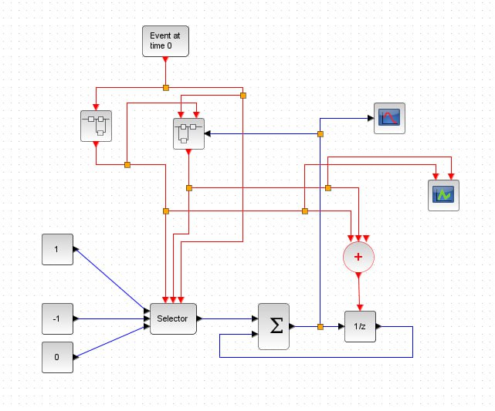

Рис. 5: модель системы массового обслуживания типа M|M|1|∞

Результат моделирования представлен ниже. График динамики размера очереди начинается со значения 6, т.к. мы задали начальное значение z0=6

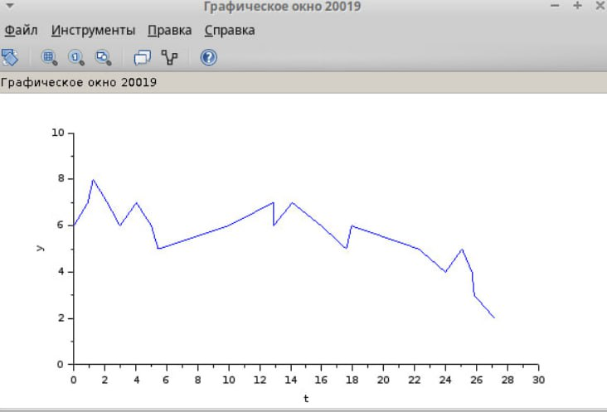

Рис. 6: Динамика размера очереди

Поступление и обработка заявок

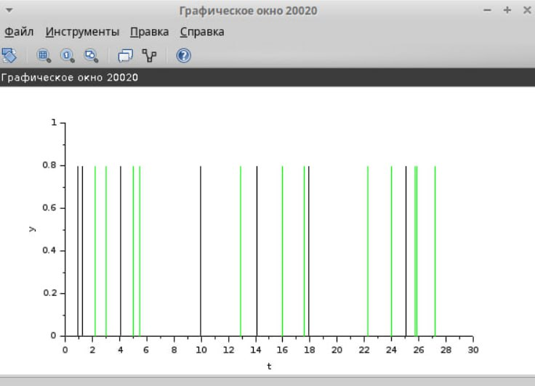

Рис. 7: Динамика размера очереди

# 4 Выводы

В процессе выполнения лабораторной работы я рассмотрел пример моделирования системы массового обслуживания типа M|M|1|∞.